ТЕРРИТОРИАЛЬНАЯ ИЗБИРАТЕЛЬНАЯ КОМИССИЯ ОТРАДНЕНСКАЯ

Первомайская ул., д. 28, ст-ца Отрадная, Отрадненский район,
Краснодарский край, 352290
тел./факс (86144) 3-52-22 E-mail: tik-otradnaya@mail.ru

30.10.2017 г. № 01-08/179  на № 01-08/2867 от 27.10.2017 г. | Председателю избирательной комиссии Краснодарского края  А.Д. Черненко

Уважаемый Алексей Дмитриевич!

Территориальная избирательная комиссия Отрадненская представляет материалы, которые были представлены на краевой конкурс на лучшее оформление избирательного участка, имеющего статус именного.

Приложение: на 12 л. в 1 экз.

Председатель территориальной избирательной комиссии |  | С.Н. Ачкасов

ТЕРРИТОРИАЛЬНАЯ ИЗБИРАТЕЛЬНАЯ КОМИССИЯ ОТРАДНЕНСКАЯ

КОНКУРСНАЯ РАБОТА
НА ЛУЧШЕЕ ОФОРМЛЕНИЕ ИЗБИРАТЕЛЬНОГО УЧАСТКА, ИМЕЮЩЕГО СТАТУС ИМЕННОГО

муниципальное образование Отрадненский район
2017 год
1. История образования Отрадненского района

Отрадненский район Краснодарского края основан в 1924 году на основании постановления Президиума ВЦИК от 2 июня 1924 года. Станица Отрадная и другие станицы района основаны в 1856-1859 годах. Законом Краснодарского края от 14 декабря 2006 г. N 1145-КЗ "Об установлении праздничных дней и памятных дат в Краснодарском крае", дата 19 июля установлена как День Отрадненского района.
На территории района проживает более 67 тыс. человек, из которых более 47 тыс. обладают активным избирательным правом. Все население проживает в 57 сельских населенных пунктах, которые объединены в 14 сельских поселений. Административным центром Отрадненского района является станица Отрадная.
Станица Отрадная основана в 1857 году как одно из укреплений Лабинской линии. В первые годы она представляла собой военное укрепление, окруженное рвом и валом, здесь находились штабквартира 5-й бригады Кубанского казачьего войска. Строительством станицы занимался войсковой старшина Лазарев.
Распределение населенных мест по уездам было утверждено в 1873 году. Станица Отрадная вошла Баталпашинский уезд. 26 января 1923 года была организована Отрадненская волость Армавирского отдела Кубано-Черноморский области. Постановлением Кубчероблисполкома от 19 июля 1924 года объявлен Отрадненский район Армавирского округа Кубано-Черноморской области, а с 1925 года – Северо- Кавказского края (центр Ростов на Дону).
31 декабря 1934 года ВЦНК утвердил новое административно-территориальное деление края. В результате разукрупнения образовались районы. Отрадненский район – центр станица Отрадная, Спокойненский район - центр станица Спокойная, Удобненский район - центр станица Удобная.
13 сентября 1937 года было принято Постановление ЦИК СССР о разделении Азово-Черноморского края на Ростовскую область и Краснодарский край, куда и вошли Отрадненский, Спокойненский и Удобненский районы.
Указом от 22 августа 1953 года Удобненский район полностью передан в состав Отрадненского района.
Указом от 28 апреля 1962 года Спокойненский район также полностью передан в состав Отрадненского района.
В связи с преобразованием административно-территориального деления в крае на 1 января 1985 года в Отрадненский район входило 12 сельских Советов, в 1991 году отделились еще два сельских Совета.
В соответствии с постановлением съезда народных депутатов РСФСР «Об организации исполнительной власти в период радикальной экономической реформы» от 1 ноября 1991 года, Указом Президента РСФСР «О порядке назначения глав администрации» от 25 ноября 1991 года ликвидируются исполнительные комитеты Советов народных депутатов» и постановлением главы администрации района № 659 от 6 ноября 1993 года прекращена на территории Отрадненского района с 29 октября 1993 года деятельность районного Совета народных депутатов. Функции районного Совета переданы администрации района. Кроме того, произошли изменения в органах местного самоуправления сельских округов. Так в соответствии с Указом Президента РФ от 9 октября 1993 года № 1617 «О реформе представительных органов власти и органов местного самоуправления в Российской Федерации», Постановлением главы администрации Краснодарского края от 6 сентября 1994 года № 497 «О положении, об основах организации местного самоуправления в Краснодарском крае и Положении о выборах в представительные органы местного самоуправления в Краснодарском крае» от 20 декабря 1994 года состоялись выборы депутатов в собрание представителей района и совета выборных сельских округов первого созыва.
2. Именной избирательный участок № 3803

Постановлением администрации муниципального образования Отрадненский район от 09 января 2013 года № 2 «Об образовании и утверждении границ избирательных участков для проведения голосования и подсчета голосов избирателей при проведении выборов, референдума» на территории муниципального образования Отрадненский район образованы 51 избирательный участок. В число образованных избирательных участков входит избирательный участок № 3803.
Избирательный участок № 3803 находится в станице Отрадная на улице Первомайская, 20 в актовом зале на первом этаже муниципального образовательного учреждения дополнительного образования детей «Центр детского творчества станицы Отрадной». Данное помещение располагается в центральной части станицы.
В состав участковой комиссии избирательного участка № 3803 входят 15 членов участковой избирательной комиссии с правом решающего голоса, руководит комиссией председатель – Тарасенко Виктория Александровна. В границах избирательного участка № 3803 проживает 2242 избирателя.
Решением территориальной избирательной комиссии Отрадненская от 10 июля 2017 года № 45/214-3 избирательному участку № 3803 присвоен статус именного – имени Колесника Алексея Сергеевича.
Алексей Сергеевич Колесник родился 7 августа 1922 года в ст. Челбасской Каневского района, Краснодарского края. После окончания школы в 1940 году стал курсантом Краснодарского авиационного училища, но с началом войны его переводят в Чебоксарское военно-авиационное училище штурманов. В годы Великой Отечественной войны А.С.Колесник участвовал в боях в небе над Кубанью, защищая Киев, проявил мужество при освобождении деревни Сокольча, за что ее жители после войны присвоили ему звание почетного гражданина их населенного пункта. Штурман авиационного звена А. С. Колесник бил врага под Варшавой, в небе над Берлином, где и закончил войну. За ратные подвиги отважный воин награжден Орденами Отечественной войны 2-й степени, «Красной звезды», медалями «За победу над Германией» в войне 1941 – 1945 годах, «За взятие Берлина», «За освобождение Варшавы», польской медалью «За Варшаву». После войны А.С. Колесник оканчивает Краснодарский пединститут и приезжает работать учителем математики в станицу Отрадную. Уроки Алексея Сергеевича были необычны. Он требовал раскованности, оригинальности мышления, творчества. На его уроках математики устраивались философские минутки, а на занятиях математического кружка, который дети всегда посещали с большим удовольствием, они не только решали задачи и доказывали сложнейшие теоремы, но и знакомились с новинками науки и техники, обсуждали новые произведения литературы, поэзии, музыки, спорили о цели и смысле жизни.
А. С. Колесник - народный учитель СССР, заслуженный учитель школы РФ, ветеран ВОВ, кавалер ордена «Октябрьской революции», ордена Отечественной войны II степени, ордена «Красной звезды», медалей Н.К. Крупской, «За доблестный труд», ветеран труда. Отличник народного просвещения, учитель-методист, преподавал в МБОУ СОШ №1 математику около 40 лет. Имя А.С. Колесника занесено в большую советскую энциклопедию.

3. Оснащение избирательного участка № 3803

При входе в здание, в котором располагается помещение для голосования избирательного участка № 3803, размещена табличка с полным наименованием избирательного участка, имеющего статус именного
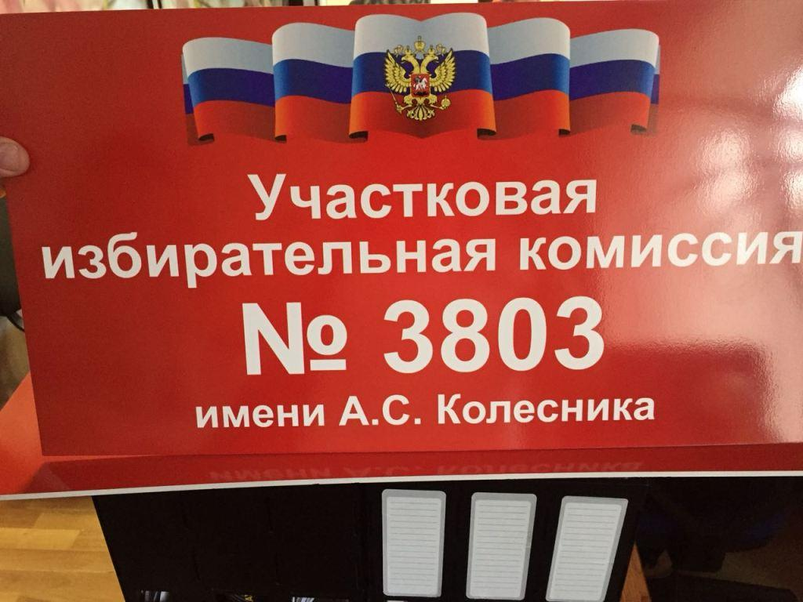

Соблюдены условия для беспрепятственного доступа к данному помещению избирателей, являющихся инвалидами, и голосования в нем – имеется стационарный пандус, кнопка вызова членов комиссии, на ступенях имеется контрастная лента для слабовидящих.
Непосредственно перед залом для голосования оборудованы два стенда. На одном стенде размещены документы, фотографии и материалы, информирующие о личности А.С. Колесника, в честь которого присвоен участку статус именного, его биографические данные.
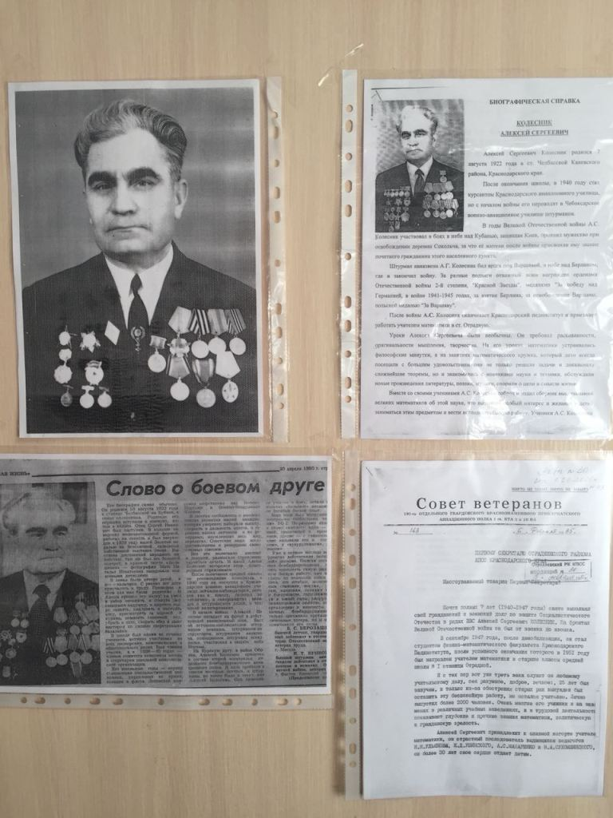

Второй стенд – информационный, оформлен в соответствии с требованиями пункта 3 статьи 57 Закона Краснодарского края от 21 августа 2007 г. № 1315-КЗ «О выборах депутатов Законодательного Собрания Краснодарского края». На нем размещены сведения:
- обо всех кандидатах, внесенных в избирательный бюллетень по одномандатному избирательному округу; биографические данные зарегистрированных кандидатов, сведения о доходах и об имуществе зарегистрированных кандидатов в объеме в объеме, установленном избирательной комиссией Краснодарского края;
- обо всех краевых списках кандидатов, внесенных в избирательный бюллетень, и о выдвинувших их избирательных объединениях; биографические данные зарегистрированных кандидатов, включенных в краевой список кандидатов, сведения о доходах и об имуществе зарегистрированных кандидатов, включенных в краевой список кандидатов;
- образцы заполненных избирательных бюллетеней;
- сведения о членах комиссии;
- решения территориальной избирательной комиссии и участковой избирательной комиссии, необходимые для обозрения избирателей;
- копии реестров об исключении из списка избирателей и о включении в список избирателей;
- другие необходимые документы.
Для информирования избирателей, являющихся инвалидами по зрению, на информационном стенде размещены материалы, выполненные крупным шрифтом.
Увеличенные формы протоколов № 1 и № 2 размещены в помещении для голосования и визуально доступны для всех находящихся в помещении для голосования.
В помещении для голосования имеется мебель (столы, стулья) необходимая для работы избирательной комиссии, а также для размещения наблюдателей, членов комиссии с правом совещательного голоса, металлический ящик для хранения избирательной документации и бюллетеней для голосования. Размещены флаг и герб Российской Федерации и флаг и герб Краснодарского края.
В соответствии с нормативами технологического оборудования для участковых комиссий, утвержденными постановлением Центральной избирательной комиссии Российской Федерации от 29 января 2014 г. № 214/1405-6 «О нормативах технологического оборудования для участковых комиссий при проведении выборов, референдумов в Российской Федерации», в помещении для голосования установлены три односекционных кабины для тайного голосования. На данном избирательном участке используется комплекс обработки избирательных бюллетеней (КОИБ-2010). Участок оснащен тремя переносными ящиками для голосования вне помещения для голосования. Все технологическое оборудование соответствует требованиям. Для обеспечения бесперебойной работы комплекса обработки избирательных бюллетеней (КОИБ-2010) участок оснащен автономным электрогенератором. Имеется телефонная связь.
Места для размещения технологического оборудования, места нахождения членов участковой комиссии, наблюдателей, членов комиссии с правом совещательного голоса, представителей СМИ определены решением участковой комиссии № 3803. Места выдачи избирательных бюллетеней, места для тайного голосования, ящики для голосования и технические средства подсчета голосов находятся в поле зрения членов участковой комиссии, наблюдателей, членов комиссии с правом совещательного голоса, представителей СМИ. Решением участковой комиссии определены места для проведения видео и фотосъемки. В помещении имеются таблички с уведомлением о проведении видеосъемки.

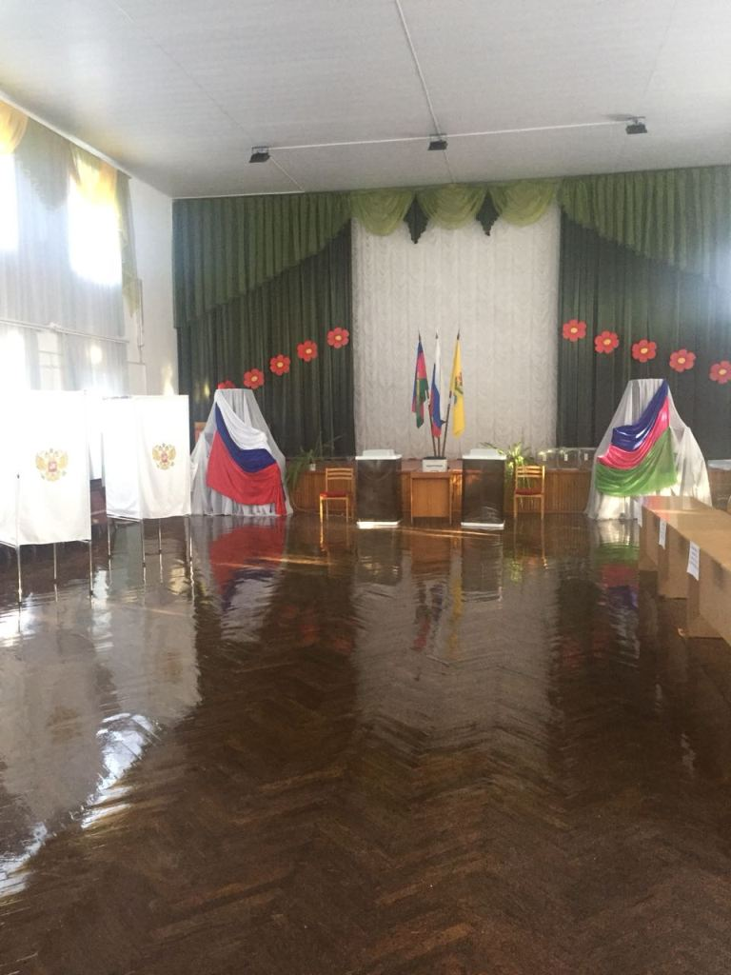
В целях информирования избирателей о дате голосования, о возможности включения в список избирателей по месту нахождения, о месте нахождения избирательного участка, дате и времени голосования члены участковой избирательной комиссии с правом решающего голоса проводили подворные (поквартирные обходы) в ходе которых в личной беседе с избирателями доводили необходимую информацию, отвечали на имеющиеся у избирателей вопросы, вручали приглашения на выборы, уточняли списки избирателей с ограниченными физическими возможностями.

4. День голосования на избирательном участке № 3803

10 сентября 2017 года избирательный участок № 3803 открылся в 06-30 часов, голосование избирателей началось в 8-00 часов по Московскому времени. Избирательный участок был задействован для проведения выборов депутатов Законодательного Собрания Краснодарского края шестого созыва.
В помещении избирательного участка присутствовали кроме членов комиссии с правом решающего голоса: наблюдатели от избирательных объединений, краевые списки кандидатов которых были зарегистрированы, наблюдатели от зарегистрированных кандидатов по Восточному одномандатному избирательному округу № 8, три члена комиссии с правом совещательного голоса.
В течение 10 сентября 2017 года в целях информирования избирателей об исторической личности, имя которой присвоено избирательному участку, в помещении избирательного участка периодически использовался аудиоролик с информацией о присвоении избирательному участку № 3803 статуса именного и биографии Колесника Алексея Сергеевича. Помимо информации о порядке и правилах голосования, размещенной на информационном стенде, данная информация периодически озвучивалась в помещении для голосования с использованием аудиоролика.
Члены участковой избирательной комиссии, при проведении голосования вне помещения для голосования, информировали избирателей о присвоении избирательному участку № 3803 статуса именного и о биографических данных Колесника Алексея Сергеевича.
С 9-00 до 10-00 часов около помещения муниципального образовательного учреждения дополнительного образования детей «Центр детского творчества станицы Отрадной», в котором расположен избирательный участок, Отделом культуры муниципального образования Отрадненский район, по ходатайству ТИК Отрадненская был организован концерт, в котором принимали участие члены творческих коллективов Отрадненского сельского поселения. С 8-00 до 20-00 работала выездная продуктовая торговая точка РайПО Отрадненского района.
В день голосования и до окончания подсчета голосов жалоб, (заявлений) от участников избирательно процесса в адрес участковой комиссии № 3803 и в адрес вышестоящих комиссий не поступало. Явка избирателей по участку составила 44.10% от числа избирателей, внесенных в список избирателей – это одно из лучших показателей по Отрадненскому сельскому поселению.

